Nama : Fadhlan Nur Rachman

NIM : 2802491690

**Exercise PPT Sesi 4 Nomor 6-8**

**6. Question :**

Create a program in C to receive input from standard input (keyboard) for the following data:

- Assignment Score

- Mid Exam Score

- Final Exam Score

Calculate and display **Final Score** using :

**Final Score = 20%*Assignment + 30%*Mid + 50%*Final**

**Answer :**

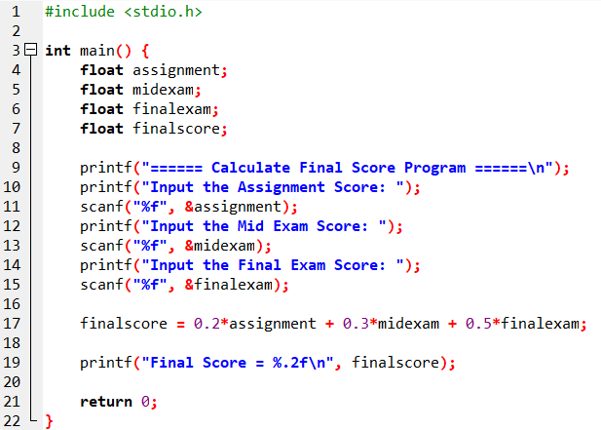

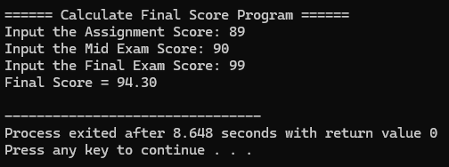

**7. Question :**

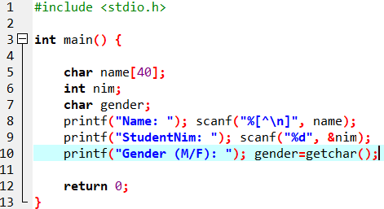

After entering name and student number, program will exit to prompt. gender=getchar() seems to be never executed. Explain why?

**Answer :**

Karena ada buffer memory (tempat penyimpanan sementara untuk menyimpan nilai) yang masuk kedalam variable gender yaitu “\n” dari scanf diatas oleh karena itu ketika kita ingin menginput sebuah nilai maka harus di akhiri **getchar();** supaya buffer memory bisa di hapus oleh getchar();

**8. Question :**

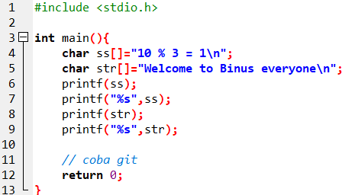

What is the output of the above code?

**Answer :**

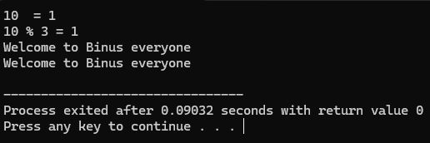

**SUMMARY SESSION 1-4**

**Algorithm & Programming**

**1. Apa itu Algoritma?**

Langkah–langkah yang disusun untuk menyelesaikan masalah. Dalam dunia programming algoritma akan disusun oleh manusia dan dibaca oleh komputer dan mengeluarkan output penyelesaian masalahnya.

**2. Pseudo Code**

Langkah-langkah untuk menjelaskan kode pemrograman menggunakan bahasa yang mudah dipahami oleh manusia.

Contoh :

Start

Print “Hai Selamat Pagi”

Write “Semoga Harimu Cerah”

End

**3. FlowChart**

FlowChart merupakan bentuk simbol-simbol untuk menjelaskan langkah-langkah proses algoritma.

Simbol-Simbol pada FlowChart:

|  |  |
| --- | --- |
| **Simbol** | **Fungsinya** |
|  | Terminator: Start, End |
|  | Proses komputer |
|  | Proses Input dan Output |
|  | Pembuat Keputusan |
|  | Dokumen |
|  | Connector / Penyambung alur *simbol kanan untuk connector diantara halaman |
|  | Rute / Alur dari flowchart |

**C Programming**

**1. Apa itu Pemrograman Bahasa C**

Bahasa pemrograman yang mudah dipelajari dan dimengerti dan bisa melatih logika pemrograman dengan jelas.

**2. Standar Library dalam bahasa C**

- <math.h> : Fungsi Untuk Matematika

- <stdio.h> : Fungsi Input dan Output

- <stdlib.h> : Fungsi Utilitas

- <string.h> : Fungsi untuk string

- <time.h> : Fungsi Waktu dan Tanggal

**3. Struktur C**

#include <stdio.h> // library

int main() {

statemets; // isi dari apa yang mau kita coding

return 0;

}

**4. Komentar di C**

// komentar 1 baris pada c

/* komentar beberapa baris pada c */

**5. Escape Sequence pada C**

Yang biasa digunakan :

- \b : Untuk backspace

- \t : Untuk Horizontal

- \n : Untuk ke baris selanjutnya

- \v : Untuk Vertical

- \’ : Untuk Single Quote

- \” : Untuk Double Quote

-\\ : Untuk Backslash

**6. Variable dan Tipe Data**

Variable adalah nama yang digunakkan untuk menyimpan data. Sementara Tipe Data adalah tipe dari data yang diinginkan

Contoh : int angka; // tipe datanya integer & variable nya adalah angka

Tipe Data di C :

|  |  |
| --- | --- |
| **Tipe Data** | **Keterangan** |
| char | menampung karakter seperti ‘N’,’1’,’$’, dll |
| Int | Integer atau angka dalam bilangan bulat 1,10,15 |
| float | Float atau angka yang bisa koma 1.50, 3.14, 1.10 |
| double | Sama seperti float hanya saja nilainya lebih banyak |
| long | Sama seperti integer hanya saja nilainya lebih banyak |
| boolean | Kemungkinan True dan False, 1 / 0 |

**8. Output**

Untuk mendisplay sebuah kodingan ke layar. Beberapa fungsi output :

1. printf

printf digunakkan untuk menampilkan data sesuai format yang kita mau. Contoh:

printf(“%s”, nama); // menampilkan tipe data karakter string dari variable nama

1. putchar

biasanya di gunakan pada tipe data char saja karena hanya menampilkan 1 karakter. Contoh :

putchar(nilai); // menampilkan 1 karakter dari variable nilai

1. puts

digunakkan untuk menampilkan string saja disertai “\n” ganti baris dan tidak bisa memanggil data pada variable. Contoh :

puts(“Hai Selamat Pagi!”);

**9. Input**

Untuk memberikan input data atau nilai dan langsung dikirimkan ke variable menggunakan alamat untuk mensave data yang sudah diinput.

1. scanf

scanf digunakkan untuk memasukan input data dengan format yang sudah ditentukan.

format tipe data yang bisa digunakkan pada scanf :

|  |  |
| --- | --- |
| **Format** | **Keterangan** |
| %x | Hexadecimal Integer |
| %f | Float |
| %lf | Double / Long Float |
| %c | Karakter |
| %s | String / Kumpulan dari beberapa karakter |
| %d | Integer / bilangan bulat |
| %ld | Long Integer / Bilangan bulat banyak |

scanf biasanya harus diakhiri dengan **getchar();** supaya menghilangkan “\n” yang sudah ada pada scanf dan biasanya jika tidak pakai, maka scanf selanjutnya akan memasukkan “\n” pada variable dan langsung skip serta exit program.

Contoh :

scanf(“%d”, &angka); getchar; // & untuk mengantarkan input ke alamat variable

1. gets

gets untuk meminta input kata atau kalimat sampai baris “\n” namun biasanya sering diganti “%[^\n]” pada scanf. Contoh :

gets(nama); // memasukkan kata atau kalimat yang bisa di spasi ke variable nama

1. getchar

digunakkan hanya memasukan ke variable bertipe karakter saja. Contoh :

huruf = getchar(); // memasukan 1 karakter kedalam variable huruf